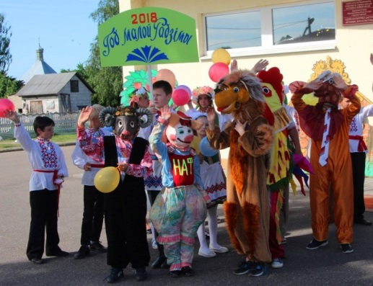

ОБРАЗЦОВЫЙ КУКОЛЬНЫЙ ТЕАТР «ШЧАРСУНОК»
Режиссер-постановщик – Миранцова Галина Леонтьевна
Образцовый кукольный театр «Шчарсунок» основан в 1983 году на базе Щорсовского СДК-ЦТТ. Основной целью деятельности театра является выявление талантливых детей, создание условий для развития их способностей, а также знакомства детей с кукольным искусством, как отдельным видом театрального жанра, воспитание у детей культуры поведения на сцене. На занятиях кружковцы тесно сотрудничают со своим руководителем. Большое внимание уделяется раскрытию внутреннего мира ребенка. Развитию его творческого потенциала. Руководитель коллектива создает такие условия, чтобы дети могли импровизировать, творить, комфортно себя чувствовать и всегда быть в поиске нового, интересного и необычного.
Коллектив кукольного театра имеет высокий художественный уровень творчества и исполнительной деятельности, постоянно участвует в культурно-массовых мероприятиях и театрализованных концертах. Тесно сотрудничают с Дятловском театром ростовых кукол.
Артисты кукольного театра «Щарсунок» — частые гости в местной школе, а также в детском оздоровительном лагере «Свитязь». Коллектив постоянно принимает участие в детском творческом форуме «Летний калейдоскоп талантов или творчество без границ», районных смотрах театральных коллективов. Образцовый кукольный театр «Щарсунок» – желанный гость на сценах города, района и области.

